Министерство транспорта Российской Федерации

Федеральное государственное автономное образовательное

учреждение высшего образования

«Российский университет транспорта»

(ФГАОУ ВО РУТ(МИИТ), РУТ (МИИТ)

Институт транспортной техники и систем управления

Кафедра «Управление и защита информации»

Лабораторная работа № 12

по дисциплине: «Программирование и основы алгоритмизации»

на тему: «Нетипизированные методы»

Выполнил: ст. гр. ТУУ-111

Сойка С.А.

Вариант №6

17.01.2023

(дата выполнения)

Проверил: к.т.н., доц. Сафронов А.И.

___________

(дата приёмки)

Москва – 2022 г.

**1. Цель работы.**

В среде Visual Studio на языке Visual C# в консольном режиме составить программное обеспечение для решения типовых задач программирования по тематике «Нетипизированные (пустые) методы» («Void methods»), заданных по варианту. Код сопроводить комментариями.

**2. Формулировка задачи.**

Составить нетипизировнный метод сортировки по возрастанию/убыванию элементов исходного двумерного массива целых чисел. В качестве параметров метода подаётся двумерный массив (вернуть по ссылке), а также логический признак направления сортировки. Выполнить сортировку элементов четырёх различных массивов различной размерности в различных комбинациях:

1. все по возрастанию
2. все по убыванию
3. с чередованием возрастание/убывание
4. с чередованием убывание/возрастание

**3. Блок-схема алгоритма.**

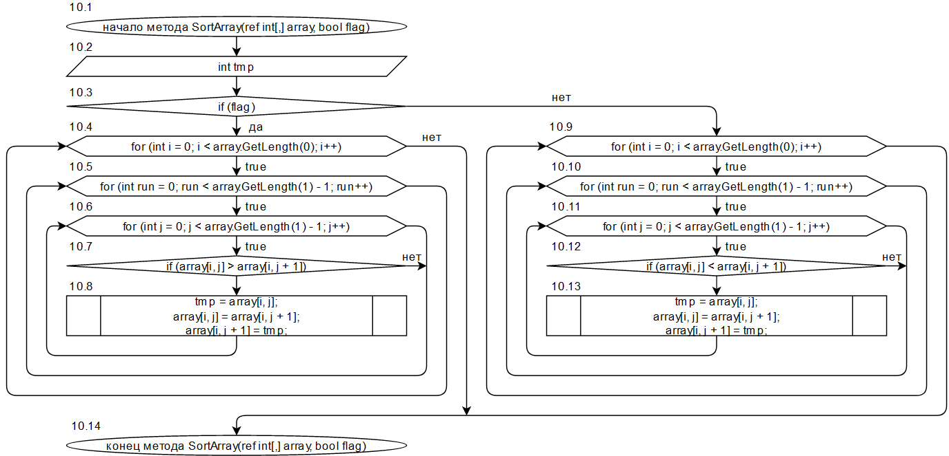

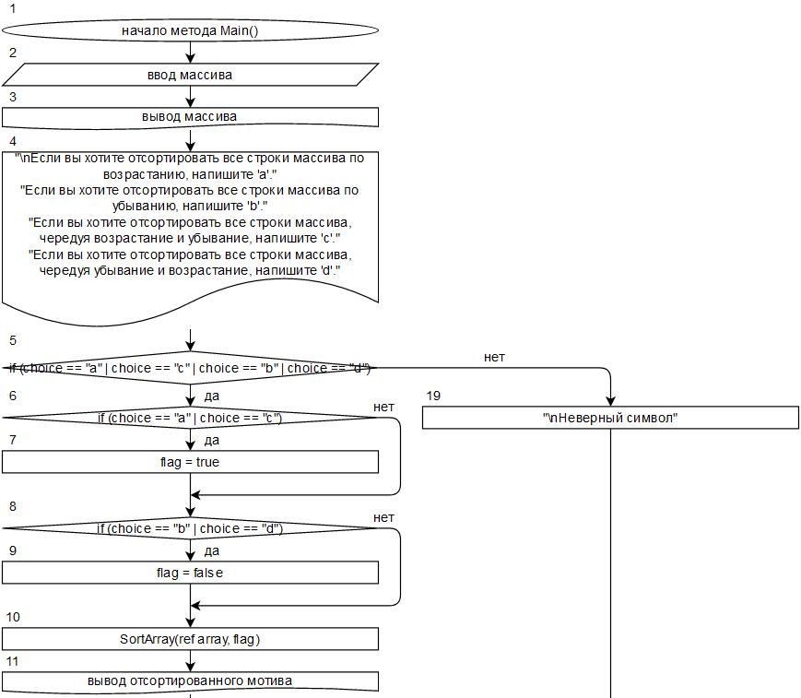 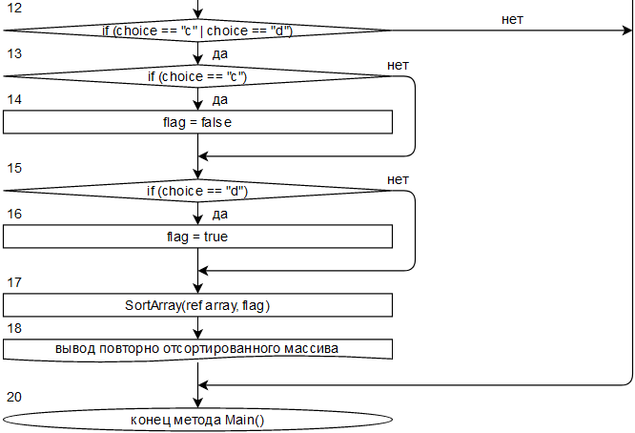

**4. Подбор тестовых примеров.**

Массив 1:

1 7 5 4

3 1 9 7

4 3 1 4

Отсортированный массив:

1 4 5 7

1 3 7 9

1 3 4 4

Массив 2:

45 99 1 4 77

65 3 45 32 71

Отсортированный массив:

1 4 45 77 99

3 32 45 65 71

Массив 3:

7 1 64 89

28 733 445 17

645 354 898 55

44 61 70 0

Отсортированный массив:

1 7 64 89

17 28 445 733

55 354 645 898

0 44 61 70

Повторно отсортированный массив:

89 64 7 1

733 445 28 17

898 645 354 55

70 61 44 0

Массив 4:

7 -6 0 4

-82 45 -6 -10

4 64 5 -40

Отсортированный массив:

7 4 0 -6

45 -6 -10 -82

64 5 4 -40

Повторно отсортированный массив:

-6 0 4 7

-82 -10 -6 45

-40 4 5 64

**5. Листинг (код) программы.**

using System;

namespace task_12

{

internal class Program

{

// сортирует двумерный массив по возрастанию/убыванию

static void SortArray(ref int[,] array, bool flag)

{

int tmp;

// по возрастанию

if (flag)

{

for (int i = 0; i < array.GetLength(0); i++)

{

for (int run = 0; run < array.GetLength(1) - 1; run++)

{

for (int j = 0; j < array.GetLength(1) - 1; j++)

{

if (array[i, j] > array[i, j + 1])

{

tmp = array[i, j];

array[i, j] = array[i, j + 1];

array[i, j + 1] = tmp;

}

}

}

}

}

// по убыванию

else

{

for (int i = 0; i < array.GetLength(0); i++)

{

for (int run = 0; run < array.GetLength(1) - 1; run++)

{

for (int j = 0; j < array.GetLength(1) - 1; j++)

{

if (array[i, j] < array[i, j + 1])

{

tmp = array[i, j];

array[i, j] = array[i, j + 1];

array[i, j + 1] = tmp;

}

}

}

}

}

}

static void Main(string[] args)

{

Console.Write("Введите количество строк двумерного массива: ");

int S = Convert.ToInt32(Console.ReadLine());

Console.Write("Введите количество столбцов двумерного массива: ");

int C = Convert.ToInt32(Console.ReadLine());

int[,] array = new int[S, C];

bool flag = true;

for (int i = 0; i < S; i++)

{

for(int j = 0; j < C; j++)

{

Console.Write($"Введите {j + 1} - й элемент {i + 1} - й строки: ");

array[i, j] = Convert.ToInt32(Console.ReadLine());

}

}

Console.WriteLine("\nМассив:");

for (int i = 0; i < S; i++)

{

for (int j = 0; j < C; j++)

Console.Write(array[i, j] + "\t");

Console.WriteLine();

}

Console.WriteLine("\nЕсли вы хотите отсортировать все строки массива по возрастанию, напишите 'a'.");

Console.WriteLine("Если вы хотите отсортировать все строки массива по убыванию, напишите 'b'.");

Console.WriteLine("Если вы хотите отсортировать все строки массива, чередуя возрастание и убывание, напишите 'c'.");

Console.WriteLine("Если вы хотите отсортировать все строки массива, чередуя убывание и возрастание, напишите 'd'.");

string choice = Console.ReadLine();

if (choice == "a" | choice == "c" | choice == "b" | choice == "d")

{

if (choice == "a" | choice == "c")

flag = true;

if (choice == "b" | choice == "d")

flag = false;

SortArray(ref array, flag);

Console.WriteLine("\nОтсортированный массив:");

for (int i = 0; i < S; i++)

{

for (int j = 0; j < C; j++)

Console.Write(array[i, j] + "\t");

Console.WriteLine();

}

if (choice == "c" | choice == "d")

{

if (choice == "c")

flag = false;

if (choice == "d")

flag = true;

SortArray(ref array, flag);

Console.WriteLine("\nПовторно отсортированный массив:");

for (int i = 0; i < S; i++)

{

for (int j = 0; j < C; j++)

Console.Write(array[i, j] + "\t");

Console.WriteLine();

}

}

}

else

Console.WriteLine("\nНеверный символ");

Console.ReadKey();

}

}

}

**6. Расчет тестовых примеров на ПК.**

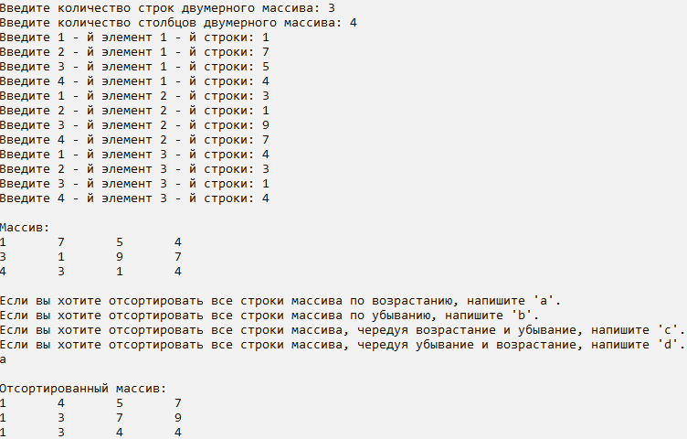

**7. Вывод.**

В среде Visual Studio на языке Visual C# в консольном режиме было составлено программное обеспечение для решения типовых задач программирования по тематике «Нетипизированные (пустые) методы» («Void methods»), заданных по варианту. Код был сопровожден комментариями. Совпадение результатов расчета тестовых примеров вручную и на ПК говорит о правильности выполненного задания.